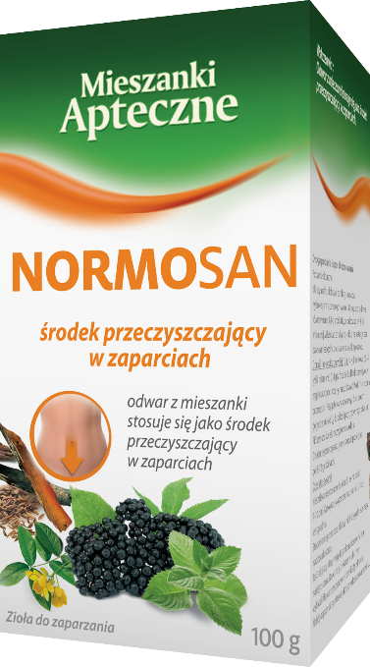MIESZANKI APTECZNE **NORMOSAN 100G**100g  
  
  
  
Polecany na zaparcia!

**Normosan. Skład i postać:** Produkt złożony. 1,4 g produktu zawiera 22,02-29,79 mg antrapochodnych w przeliczeniu na glukofrangulinę A. Zioła do zaparzania. **Wskazania:** Odwar z mieszanki stosuje się jako produkt leczniczy roślinny przeznaczony do krótkotrwałego stosowania w zaparciach występujących sporadycznie. **Podmiot odpowiedzialny:** Zakłady Farmaceutyczne Polpharma S.A. ChPL: 2021.10.29.

Tradycyjny produkt leczniczy roślinny z określonymi wskazaniami wynikającymi wyłącznie z długotrwałego stosowania.  
  
To jest lek. Dla bezpieczeństwa stosuj go zgodnie z ulotką dołączoną do opakowania i tylko wtedy, gdy jest to konieczne. W przypadku wątpliwości skonsultuj się z lekarzem lub farmaceutą.

EML: ZIEL/2025/1216